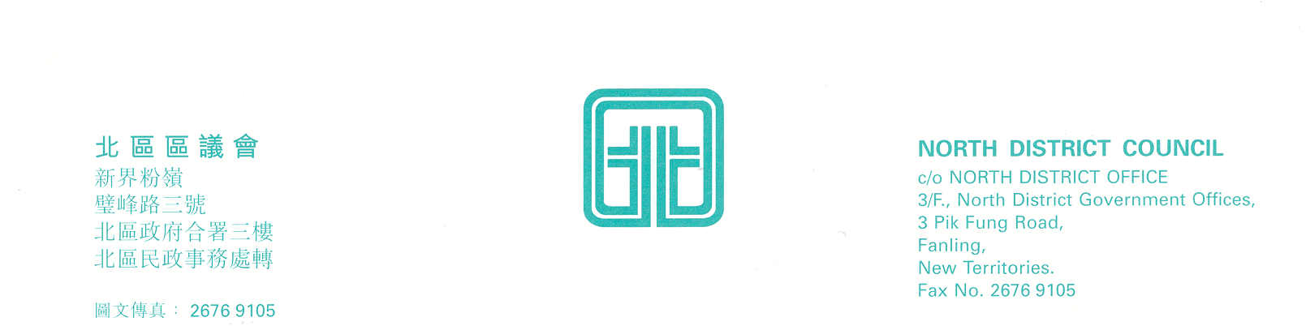
北區區議會社區建設、文化及康樂事務委員會
第5次會議

北區區議會社區建設、文化及康樂事務委員會
第5次會議
社區建設、文化及康樂事務委員會第5次會議將於2008年9月4日(星期四)下午2時30分，在新界粉嶺璧峰路3號北區政府合署3字樓北區區議會會議室舉行。會議議程如下︰
- 通過2008年7月3日社區建設、文化及康樂事務委員會第4次會議記錄
(修訂建議見附錄I)

- 社區建設、文化及康樂事務委員會撥款財政報告(截至2008年8月26日止)
(文件第14/2008號)

- 社區建設、文化及康樂事務委員會撥款申請
(文件第15/2008號)

- 社區建設、文化及康樂事務委員會撥款中期檢討

5. 北區文藝協進會報告表
(文件第16/2008號)

6. 續議事項

7. 其他事項

- 下次會議日期

上述會議歡迎市民旁聽，並會以廣東話進行。若旁聽人士需要英語傳譯，可於會議前最少三個工作天致電本秘書處(電話：2675 1576)要求安排。

北區區議會秘書處
2008年8月27日

